**В СВОЁМ ГОРОДЕ - ВСЯКИЙ ЦАРЬ**

**1. Прочитайте.**

В 1793 году черноморскими казаками был основан Екатеринодар, первоначально как военный лагерь, а позднее как крепость. Название получил в честь факта дарения императрицей Екатериной II черноморским казакам кубанской земли (дословно Екатеринодар означает "дар Екатерины"). В 1920 году город был переименован в Краснодар.

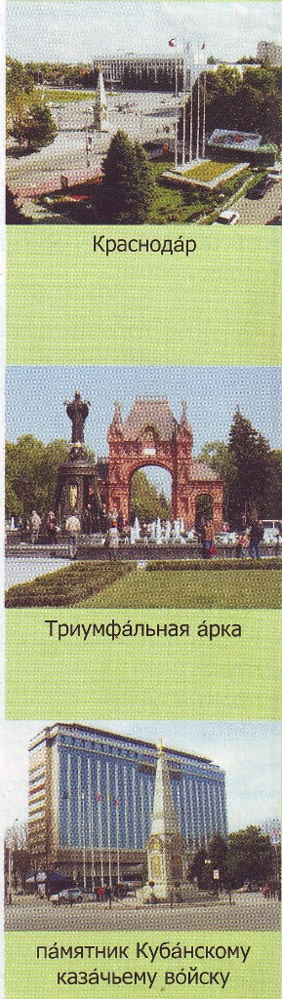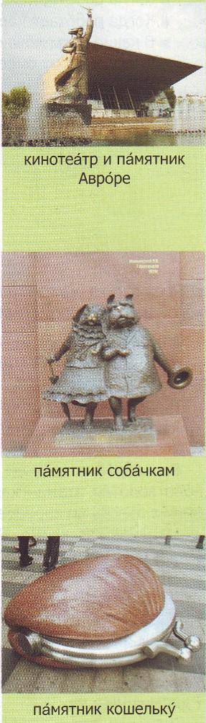

Краснодар - город на юге России, расположенный на правом берегу реки Кубань, недалеко от двух тёплых морей. Расстояние до Чёрного моря около ста километров, до Азовского - около ста двадцати.

Примечательно, что город находится практически посередине между Северным полюсом и экватором, как раз на 45-ой параллели. Эта параллель ещё называется "золотой линией" или "линией жизни". Считается, что на этой широте условия для жизни человека наиболее благоприятные.

Краснодар - столица Краснодарского края, территории, по площади равной Нидерландам, а по числу жителей превышающей всю Финляндию.

С две тысячи десятого года Краснодар прочно держит первое место в рейтинге самых перспективных российских мегаполисов. По мнению аналитиков здесь самая низкая безработица, незначительная преступность, развитая потребительская сфера.

Столица Кубани - общепризнанный научный, образовательный и культурный центр. В городе 35 высших учебных заведений, 11 театров, 7 концертных залов, 12 музеев, много кинотеатров и развлекательных центров. Кроме того, в городе есть цирк, два ботанических сада, сафари-парк и даже океанариум. А много ли городов могут похвастаться собственным симфоническим оркестром? А в Краснодаре есть.

В городе достаточно развлечений на любой вкус. Можно просто пройтись по чистой, закованной в камень набережной, посидеть в кафе, а можно "оторваться по полной" в любом из ночных дискоклубов или казино на центральной улице с ласковым названием "Красная". Если хочется тишины и покоя, можно посидеть с удочкой на реке, или покататься на яхте по огромному водохранилищу, нависающему над федеральной трассой Москва-Сочи. Жизнь в городе совсем не провинциальна...

1. **Вставьте нужные вопросительные слова. Ответьте на вопросы.**

Когда был основан Екатеринодар?

1793

Когда город был переименован в Краснодар?

1920

Где расположен Краснодар?

Краснодар расположен на юге России

Как ещё называют 45-ую параллель?

золотой линией

Какому страну превышает по числу жителей Краснодарский край?

Финладнию.

Сколько высших учебных заведений в городе?

35

С чем может похвастаться город?

С две тысячи десятого года Краснодар прочно держит первое место в рейтинге самых перспективных российских мегаполисов.

На каком реке расположен город?

Кубан

Как называется центральная улица Краснодара?

Красная

1. **Составьте словосочетания из существительных и прилагательных.**

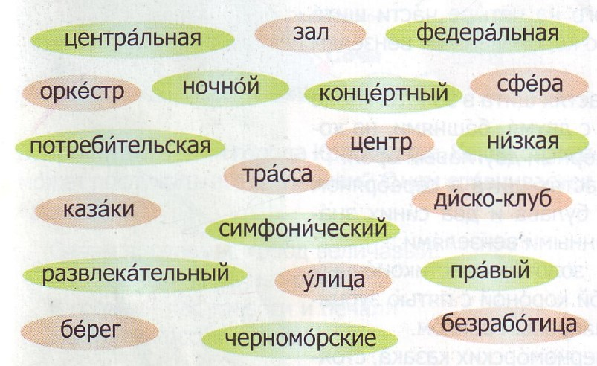

Центральная улица , симфонический оркестр , концертный зал, черноморские казаки, низкая безработица, развлекательный центр, правый берег, федеральная трасса, потребительская сфера.

1. **Соедините части предложений.**

|  |  |
| --- | --- |
| Город основан | в честь Екатерины II. |
| Краснодар находится | в восемнадцатом веке. |
| В городе есть | называется "линией жизни". |
| Город назван | около ста километров, |
| 45-ая параллель | на берегу реки Кубань. |
| До Чёрного моря | каменная набережная. |
|  |  |

Город назван в честь Екатерины II.

Город основан в восемнадцотом веке.

45-ая параллель называется "линией жизни".

Краснодар находится на берегу реки Кубань.

В городе есть каменная набережная.

До Чёрного моря около ста километров.

…………………………………………………………………………………………………………

1. 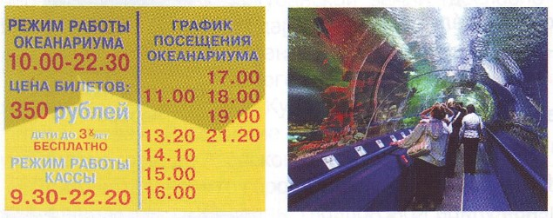**Рассмотрите фотографию. Ответьте на вопросы.**

■ Когда работает океанариум?

■ Когда работает касса океанариума?

■ В какие часы можно посетить океанариум?

■Сколько стоит билет?

1. **Прочитайте описание герба Краснодара. Скажите, какой из показанных гербов - герб Краснодара?**

В середине разделённого на четыре части щита расположен красный щит с коронованным вензелем Екатерины II.

В первой и четвёртой частях щита в золотом поле красная крепостная стена с двумя башнями, на которые опирается лапами чёрный двуглавый орёл.

Во второй и третьей частях щита в серебряном поле золотая атаманская булава и два синих знамени с золотыми коронованными вензелями.

На зелёной кайме 59 золотых шестиконечных звёзд. Щит увенчан золотой короной с пятью зубцами, окружённой золотым лавровым венком.

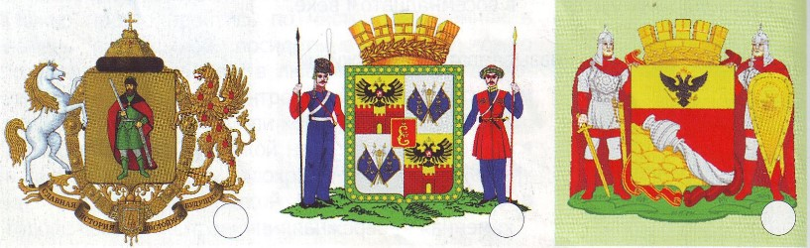Щитодержатели - два черноморских казака, стоящие на зелёной земле. Правый одет в форму лейб- гвардии Черноморского эскадрона времён императора

Александра I, левый - в форму лейбгвардии Черноморского казачьего дивизиона времён императора Николая I.

**7. Рассмотрите карту. Расскажите, что находится на юге, на севере, на востоке и на западе от Краснодара.**

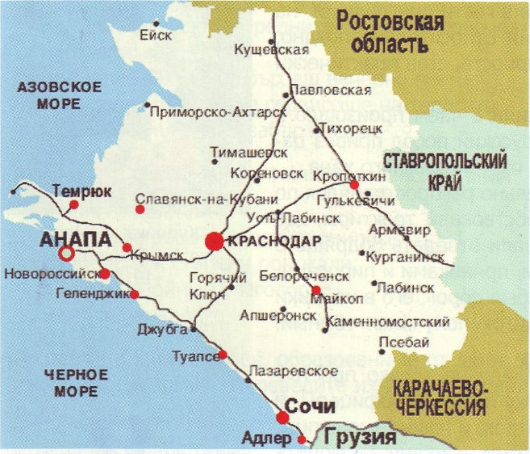На севере от Краснодара находится Ростовская область . На юге находится города Сочи. На западе находится Анапа. Ва востоке находится Ставропольский край .

………………………………………………..

………………………………………………..

………………………………………………..

**8. Прочитайте гимн города Краснодара. Какая строка может послужить его заглавием? С чем сравнивается Краснодар?**

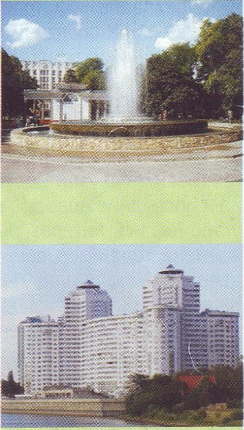Славься, славься, город величавый!

Ты казачью честь не урони. В грозный час тревоги и печали Матушку-Россию сохрани.

Припев:

Ты - как сердце русское открытый, Ты для нас как дивный Божий дар.

Ты наш хлеб насущный и молитва. Ты душа Кубани, Краснодар!

Величать тебя мы не устанем.

Сотворим великие дела. Над столицей солнечной Кубани Каждый день звонят колокола.

Припев:

Мы сегодня будущее строим, Чтим наказы дедов и отцов.

И не зря наш город удостоен

Чести быть средь лучших городов.